
（Material Safety Data Sheet
ICS

中华人民共和国国家标准
GB/T XXXXX—XXXX
有机热载体残炭测定法（充氮法）
Standard Test Method for Determination of Carbon Residue of
Heat Transfer Fluids (nitrogen charge method)
（ASTM D4530-03,Standard Test Method for Determination of
Carbon Residue (Micro Method),MOD）
（征求意见稿）
××××-××-××发布
××××-××-××实施
国家市场监督管理总局
国家标准化管理委员会 发 布

目 次
前言 II
1 范围 1
2 规范性引用文件 1
3 术语和定义 1
4 方法摘要 1
5 材料 1
6 仪器 2
7 样品和样品管称量及处理 4
8 测定步骤 5
9 计算 5
10 注意事项 6
11 精密度 6
12 报告 6

前 言
本文件按照GB/T 1.1—2020《文件化工作导则 第1部分：文件化文件的结构和起草规则》的规定起草。
本文件修改采用“ASTM文件D4530-03《残炭测定方法（微量法）》”,本文件根据ASTM D4530-03重新起草,一致性程度为修改。本文件与ASTM D4530-03的主要技术性差异为：
—— 残炭的测定范围由0.10％(m/m)～30.0(m/m)更改为0.01％(m/m)～10.0(m/m) ；
—— 对于残炭含量低于0.10%(m/m)的样品，删除了“先制备10％(V/V)蒸馏残余物，再用本文件进行测定”的规定。
—— 删除了2mL样品管，增加16 mL样品管；
—— 对于未使用有机热载体[残炭含量低于0.10％(m/m)]的试样测定，增加了采用16mL样品管的规定，并将样品称量增大至7g～8g，以提高测定的准确性；
—— 简化了精密度要求的计算，增加了更适合有机热载体使用特性的精密度要求。
请注意本文件的某些内容可能涉及专利。本文件的发布机构不承担识别这些专利的责任。
本文件由全国锅炉压力容器标准化技术委员会(SAC/TC 262)提出并归口。
本文件起草单位：
本文件主要起草人：
本文件为首次发布。

有机热载体残炭测定法（充氮法）
  - 范围
本文件规定了在充氮状态下有机热载体残炭的测定方法。
本文件适用于未使用有机热载体和在用有机热载体的残炭测定，其范围为0.01％(m/m)～10.0%(m/m)。

  - 规范性引用文件
下列文件中的内容通过文中的规范性引用而构成本文件必不可少的条款。其中，注日期的引用文件，仅该日期对应的版本适用于本文件；不注日期的引用文件，其最新版本（包括所有的修改单）适用于本文件。
GB/T 24747 有机热载体安全技术条件
GB/T 8979 纯氮、高纯氮和超纯氮
HG/T 3115 硼硅酸盐玻璃3.3的性能
  - 术语和定义
GB/T 24747界定的以及下列术语和定义适用于本文件。
    - 有机热载体 Heat Transfer Fluids
有机热载体是作为传热介质使用的有机物质的统称。
注：有机热载体包括被称为热传导液（heat transfer fluids）、导热油 （hot oils）、有机传热介质（organic heat transfer carriers）、热媒（heating media）等用于间接传热目的的所有有机介质。根据化学组成可分类为合成型有机热载体和矿物油型有机热载体；根据沸程可分类为气相有机热载体和液相有机热载体。
3.2 未使用有机热载体 unused heat transfer fluids
尚未注入传热系统使用的有机热载体。
3.3 在用有机热载体 heat transfer fluids in use
已经注入传热系统使用的有机热载体
3.4 残炭 carbon residue
按本文件所述的规定条件下，试样经蒸发和热解后所形成的残留物。

4 方法概要
将待测试样加入样品管中，在焦化炉内充氮状态下，按规定的温度程序升温至500℃左右，反应生成的易挥发性物质由氮气带走，以残留物占待测样品的质量分数计算残炭值。

5 材料
氮气：氮气纯度不低于99.99%，质量应符合GB/T 8979。用双级调节器后提供压力为0 kPa-~200 kPa的氮气，实际应用中最低气流压力为140 kPa。

6 仪器
6.1 残炭测定仪
装设有焦化炉、热电偶、温度显示和程序控制面板、废气收集器等装置。
焦化炉内为圆柱形燃烧室加热腔，直径约87 mm，深约105 mm，能够以10℃/min～40℃/min的加热速率将其加热到500℃，内有一个内径约13 mm的排气孔，燃烧室内腔用预热的氮气吹扫（进气口靠近顶部，排气孔在底部中央）；燃烧室内置热电偶或热敏元件，在靠近样品管壁但又不与样品管壁接触处进行探测；燃烧室带有一个可隔绝空气的绝热盖；加热反应产生的蒸气冷凝物绝大部分可直接流入位于焦化炉底部可拆卸的收集器中，见图1。
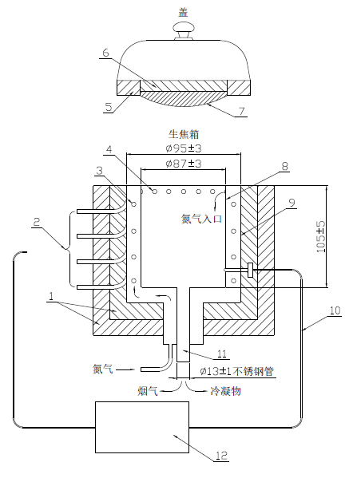
单位：mm
1—绝缘材料(两层)； 2—圆形加热盘管，700 W两组； 3—加热盘管剖面； 4—12个直径为1mm的进气口；
5—陶瓷圆环； 6—保温层； 7—顶塞 (0Crl 8Ni9不锈钢)球面； 8—厚1.6 mm的内圆柱形壳体；
9—厚1.6 mm的外圆柱形壳体； 10—热电偶导线； 11—不锈钢管； 12—温度显示和程序控制微机
图1 焦化炉示意图
6.2 样品管
用硼硅玻璃制成的平底管，材质应符合HG/T 3115的要求；样品管规格尺寸应符合以下要求：
- 小样品管：外径12mm，高约72 mm，壁厚1 mm；
- 大样品管：外径22 mm，高约72 mm，壁厚1 mm。
6.3 样品管支架
由金属（铝合金或不锈钢）制成的圆柱体，直径约76mm，厚约17 mm，架上有6mm长的支脚，用来在焦化炉内腔中心定位；各管孔应按顺序编号。仪器应配置2种规格的样品管支架，其中一个用于小样品管，柱体上均匀分布12个放置样品管的孔，每个孔深13 mm，直径13 mm，均匀排在距周边约3mm处；另一个用于大样品管，柱体上均匀分布6个放样品管的孔，每个孔深13 mm，直径23 mm，均匀排在距周边约2mm处，形状见图2。
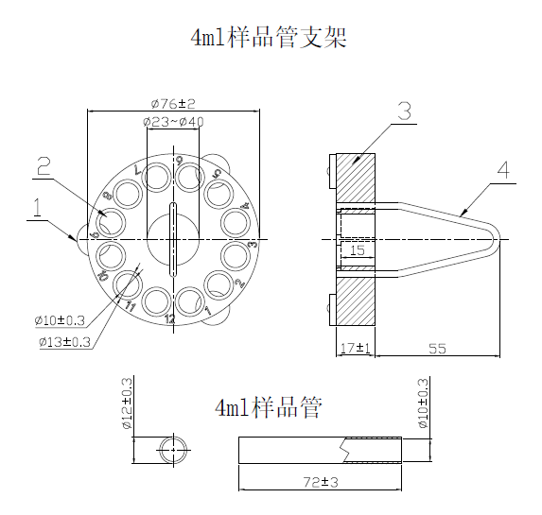
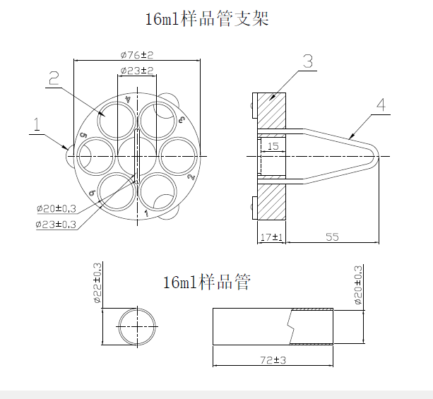
单位：mm
1—用作支脚的小螺钉3个； 2—均匀分布的放样品管孔； 3—铝合金或不锈钢； 4—不锈钢手柄
图2 样品管和样品管支架
6.4 分析天平
感量为0.1 mg。
6.5 一次性吸管、玻璃棒。
6.6 干燥器。

7 样品和样品管称量及处理
7.1 将样品管清洗干净，置于烘箱内，维持150℃～300℃烘干3h以上，取出后放入干燥器冷却备用。
注：实验室环境湿度大于50%的，测定未使用有机热载体的样品管烘干后到样品称量时间不应超过4h。
7.2 在取样和称量过程中，应避免沾污样品管（可使用一次性塑料薄膜手套或镊子夹等方式拿取样品管），以减少称量误差。
7.3 称量洁净干燥的样品管，记录其质量（m₁）。
7.4 充分摇匀待测样品，按表1的要求，用一次性吸管吸取适量样品，滴入到已称重的样品管底部（应避免样品沾壁），然后称量并记录（m₂）。
7.5 对于黏度超过GB 24747规定的停止使用质量指标值，且呈粘稠状的样品，若不易摇匀的，可用玻璃棒搅拌均匀，然后用玻璃棒直接把样品粘加到样品管底部后称量。
7.6 把装有试样的样品管称量后放入样品管支架上，根据指定的标号记录每个试样对应的位置。
表1 试样量及称样精度
样品种类 |  | 样品管 | 预估残炭值，%（m/m） | 试样量，g | 称样精度/（mg）
在用有机热载体 | 黑色不透明液体 | 小样品管 | ≥1.0 | 0.4～0.6 | ±0.1
在用有机热载体 | 半透明液体或不透明深色液体 | 小样品管 | ＜1.0 | 1.0～2.0 | ±0.1
未使用有机热载体 | 澄清透明液体 | 大样品管 | ＜0.1 | 7～8 | ±0.1

8 测定步骤
8.1 仪器准备
8.1.1 检查氮气瓶，阀门和流量指示正常，并保证瓶中有足够用于试验的氮气量。
8.1.2 检查仪器底部的废油收集器，确保连接完好；检查排气管已连接。
8.1.3 检查绝热盖和加热盖密闭性和清洁性：取下绝热盖，用挂钩取下加热盖，检查焦化炉内腔边缘是否有杂物，如有应进行清洁，然后盖回盖子。
8.2 样品测定
8.2.1 开启残炭测定仪开关，在焦化炉温度低于100℃时，用挂钩把装有试样的样品管支架放入焦化炉内，盖好加热盖和绝热盖，并确保密闭。
8.2.2 打开氮气瓶气阀，以流速为600 mL/min的氮气流至少吹扫10 min。然后把氮气流速降到150 mL/min，并以10℃/min～15℃/min的加热速率将焦化炉内腔加热到500℃。
8.2.3 保持焦化炉内腔温度500℃±2℃恒温15 min，然后自动关闭加热电源，再次将氮气流速调节至600 mL/min在吹扫下自然冷却。当炉温降到低于250℃时，用挂钩把样品管支架取出，并立即将其放入干燥器中进一步冷却至室温，关闭氮气。
8.2.4 观察样品管，如果样品管中试样起泡或溅出，引起试样损失，则该试验应作废，重新测定。
注：试样飞溅的原因可能是由于试样含水所造成。可先在减压状态下慢慢加热，随后再用氮气吹扫以赶走水分。另一种方法是减少试样量。
8.2.5 样品管冷却到室温后进行称量并记录（m₃）。
8.2.6 如需进行下一次试验，可打开加热盖和绝热盖，让其自然快速冷却。当焦化炉温度冷却到低于100℃时，可开始进行下一次试验。

9 计算
残炭含量X，％(m/m)，按式(1)计算：
(1)
式中：X ——残炭测定值，单位为质量百分数（%）；
m₁——空样品管质量，单位为克（g）；
m₂——空样品管的质量加试样的质量，单位为克（g）；
m₃——空样品管的质量加残炭质量，单位为克（g）。

10 注意事项
10.1 由于空气（氧气）的引入会随着挥发性焦化产物的形成而产生一种爆炸性混合物，易影响安全，所以在加热过程中，任何时候都不能打开焦化炉盖子。在冷却过程中，只有当炉温降到低于250℃时，方可打开炉盖。
10.2 测定过程中，无论加热和冷却都应通入氮气，当炉温降到低于250℃时，才可停止通氮气。
10.3 残炭测定仪应放在实验室的通风柜内，以便及时排放废气，也可将焦化炉排气管接到实验室排气系统中排走废气，注意管线不要造成负压。
10.4 定期检查焦化炉底部的废油收集瓶，必要时将其中废液倒掉后再放回。收集器中冷凝物可能含有害物质，应妥善处理，并避免与其接触。
10.5 应确保焦化炉的氮气进口和排放孔良好畅通，定期清理炉膛内部的排放孔。
10.6 生产厂家测定有机热载体产品残炭时，为保证测定结果的准确性，可在每批试验样品中包含一个参比样品。此参比样品应是在同一台仪器上至少测定过20次的同类样品。当参比样品测定结果落在该批次样品平均残炭的百分数±3倍标准偏差范围内，且其精密度满足第11.1条要求，可认为该批样品试验结果可信。当参比样品的测试结果超出标准偏差极限范围和精密度要求时，则表明试验过程或仪器有问题，检测结果无效，需查找原因，改进后再测定。

11 精密度
按下述规定判断试验结果的可靠性（95%的置信水平）
11.1 重复性（r）
同一操作者，用同一台仪器，相同的测试方法，对同一试样测得的两个连续试验结果之差不应超过下列规定的数值：
未使用有机热载体：≤0.01；
在用有机热载体：≤0.03(＋1)。
11.2 再现性（R）
不同操作者，在不同实验室，用相同的测试方法，对同一试样进行测定，所得两个独立结果之差不应超过下列规定的数值。
未使用有机热载体：≤0.02；
在用有机热载体：≤0.10(＋1)
式中：——两个测定结果的算术平均值，%(m/m)。

12 报告
取重复测定两个结果的算术平均值，作为试样残炭值。
报告结果：未使用有机热载体精确至0.001％(m/m)；在用有机热载体精确至0.01％(m/m)
测定结果若小于0.010%，报告结果为“小于0.010%”。

